**Описание проверочной работы по ГЕОМЕТРИИ 8 класс**

**по теме «Центральные и вписанные углы»**

Назначение проверочной работы – оценить уровень общеобразовательной подготовки обучающихся 8 класса по теме «Центральные и вписанные углы» в соответствии с «Кодификатором проверяемых требований к результатам освоения основной образовательной программы основного общего образования и элементов содержания для проведения основного государственного экзамена по математике»

Проверочная работа представлена в двух вариантах. Содержит задания направленные на проверку теоретических знаний по указанной теме, умения оценивать логическую правильность рассуждений, распознавать ошибочные заключения, а так же задачи с сайта ФИПИ и из других источников направленные на проверку умений применять полученные теоретические знания при решении геометрических задач.

На выполнение работы даётся 20-25минут. За верное выполнение каждого задания учащийся получает 1 балл.

**Рекомендации по переводу первичных баллов в отметки по пятибалльной шкале**

|  |  |  |  |  |
| --- | --- | --- | --- | --- |
| **Отметка по**  **пятибалльной шкале** | **«2»** | **«3»** | **«4»** | **«5»** |
| **Первичный балл** | 0-4 | 5-6 | 7-8 | 8-9 |

1. Выберите верное утверждение.

а) Градусная мера вписанного угла в два раза больше градусной меры дуги, на которую он опирается.

б) Градусная мера вписанного угла равна половине градусной мере дуги, на которую он опирается.

в) Градусная мера вписанного угла равна градусной мере дуги, на которую он опирается

1. Если отрезок, соединяющий концы дуги, является диаметром окружности, то дугу называют .
2. Выберите **неверное** утверждение.

а) Все диаметры окружности равны между собой

б) Угол, вписанный в окружность, равен соответствующему центральному углу, опирающемуся на ту же дугу.

в) Вписанные углы, опирающиеся на одну и ту же дугу равны

**О**

**В**

1. Точка О – центр окружности. Градусная мера дуги АВ равна 87°.

Найдите величину угла AOB (в градусах).

**А**

Ответ:

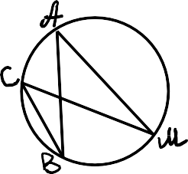

1. На рисунке ∠АВС = 450. Найдите ∠АМС. Ответ дайте в градусах.

Ответ:

**Р**

**O**

**К**

**M**

1. Точка О- центр окружности. ∠𝐾𝑂𝑀 = 330 . Найдите градусную меру угла KPM.

Ответ:

1. 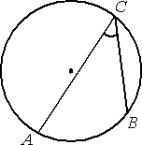На окружности отмечены точки A, B и C. Дуга окружности AC, не содержащая точку B, составляет 195°. Дуга окружности BC, не содержащая точку A, составляет 80°. Найдите вписанный

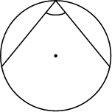угол ACB. Ответ дайте в градусах.

Ответ:

1. 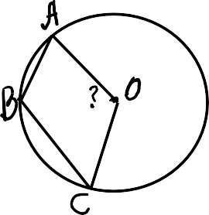Найдите вписанный угол, опирающийся на дугу,

равную 5

18

окружности. Ответ дайте в градусах.

1. Известно, что ∠ABC=120° . Найдите ∠АОС, где точка О-центр окружности. Ответ дайте в градусах.
2. Угол, вершина которого лежит на окружности, а стороны пересекают окружность называется______________________ .